- Описание предметной области.
Пользователи подписываются на ежемесячные коробки (книги, кофе, свечи). Существует несколько тарифных планов. Система подбирает товары в коробки, организует доставку.

- Создание схемы предметной области с указанием агрегатов, корней агрегата, сущностей и объектов значения.

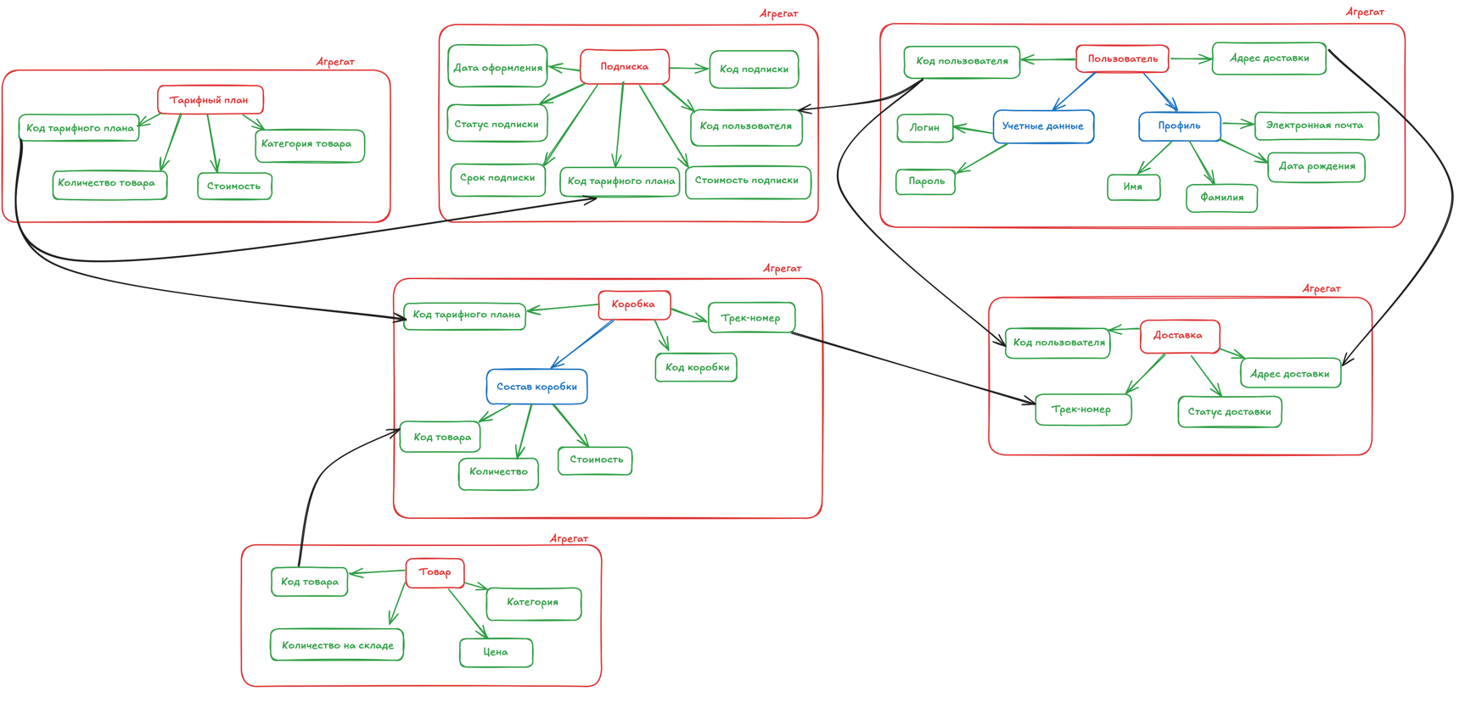
- Вывод инвариантов объектов домена:

Инварианты агрегата подписка:
Объект-значение | Инвариант
Код подписки | Не пустой код подписки.
Статус подписки | Подписка может быть активной, неактивной или находится в обработке. Статус подписки не может быть пустым.
Код тарифного плана | Не может быть пустым. Ссылка на Код тарифного плана в агрегате Тарифный план.
Дата оформления | Не может быть пустым.
Код пользователя | Не может быть пустым. Ссылка на код пользователя в агрегате Пользователь
Срок подписки | Количество месяцев. Не может быть пустым.
Стоимость подписки | Получается из стоимости тарифного плана и срока подписки. Не может быть пустой.

